宾客如云的烟幕

屈颖妍 [有理儿有面](javascript:void(0);)

**有理儿有面**

微信号 youli-youmian

功能介绍 你说是不是

2020-12-28[原文](https://mp.weixin.qq.com/s?__biz=Mzg3MjEyMTYyNg==&mid=2247520409&idx=2&sn=a232dcf26f96d1f1bbcb5d3517d0d9e4&chksm=cef6c4ecf9814dfa69d322f5fcfc0691bebea6e69c9fbf37df124492c3593c08cd721e0b70e8&scene=27#wechat_redirect&cpage=51) 发表于

收录于合集





**全文共988字，图片1张，预计阅读时间为3分钟**



▼

作者：香港传媒人  屈颖妍

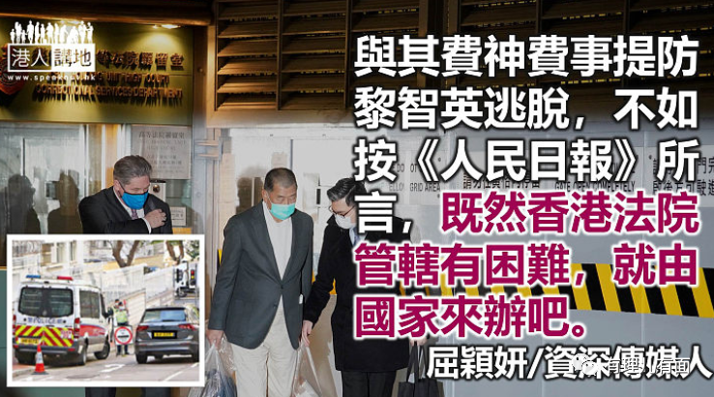

经典电影《这个杀手不太冷》尾声有这样一幕：

警方封锁大厦以催泪弹和炸弹围捕杀手Leon，走投无路的Leon心生一计，撃晕一警，穿上他的防暴衣及防毒面罩，在爆炸现场举起求救的手，因他确实受了伤，于是警察以为他是受伤同袍迅速开路扶他离开大厦……

想起这幕，因为总觉得何文田加多利山的黎智英大宅随时会重演类似剧情。

圣诞前夕，刚保释回家的壹传媒创办人黎智英这几天的家门很热闹，除了记者，还有连日来来去去的宾客，包括李柱铭、陈日君、何俊仁、李永达、林卓廷、杨森夫妇和几名壹传媒高层心腹。据报导，他们是到黎家开圣诞派对，离开时人人都拿个疑似圣诞礼物的红色大袋。

用电影桥段来思考，这几天车轮转出入大宅的宾客，其实是烟幕，让人觉得黎智英仍窝在大宅内。

昨天，《壹周刊》前社长杨怀康在《苹果日报》写了篇文章，题为“黎智英的谦卑”，他说，黎智英为了读懂诺贝尔经济学奖得主海耶克的巨著《通往奴役之路》，他是这样下苦功的：

“黎智英桌旁放有好几公斤重的英文韦氏大字典，桌上还有几本英、中文字典。多少厂佬是这般摆设？不多吧。即使仰慕海耶克其人，多少做生意的肯费神硬啃其著作？到头来那是其个人的取舍：黎智英扬言没有摸过半张麻将牌也没有唱过半句卡拉OK……”

一个为了读懂一本书放弃所有娱乐的人，会在难得的几天自由日子花时间开圣诞party寻欢作乐？还是会抓紧时间步署他的惊天大逃亡？

法庭的保释条件没赋予警方权力搜查所有出入黎宅的车辆，怎知道他不会藏在宾客的车中逃逸？派对完了五、六架车一齐走你跟得哪一辆？即使让你发现黎在车上，他也可以辩说：我去警署报到而已。

警方大概早料此着，这几天一直在加多利山的出入道路设置查车路障，防止黎智英潜逃。

不过要逃，总有方法的，譬如制造一场小火，找队伪装消防员来救援，黎智英身材高大易认，穿上防火衣、戴着防烟面罩，混在一大班高头大马消防员当中，神不知鬼不觉，如《这个杀手不太冷》的情节，未必不可能。

有朋友说，警方不单要设路障，还要留意下水道出口，再守好所有走私码头……想想与其费神费事去提防此人逃脱，不如按《人民日报》所言，既然香港法院管辖有困难，就由国家来办吧。

港区国安法第55条：“案件涉及外国或境外势力介入的复杂情况，特区管辖有困难”时，可由香港国安署行使管辖权。简言之，就是香港搞不定，就由国家查办吧，黎智英好歹也是个国家级嫌犯，就由国安署出手，直接送上内地拘押及审理，免得夜长梦多。

原图：文汇报

文章转载自《港人讲地》





**关注公众号：**

**有理儿有面**

**理   性｜   揭   秘｜   探   讨**







### 精选留言

用户设置不下载评论